|  |  |
| --- | --- |
| SỞ GD&ĐT NGHỆ AN  TRƯỜNG THPT YÊN THÀNH 3  (*Đề thi có 02 trang*) | **ĐỀ KHẢO SÁT CHẤT LƯỢNG HỌC SINH GIỎI**  **ĐỢT 4 NĂM HỌC 2022 – 2023**  **Môn thi: VẬT LÝ 12**  **Thời gian***:* 150 phút *(không kể thời gian giao đề)* |

**Câu 1** *(4,0 điểm).*

|  |  |
| --- | --- |
| Cho mạch điện như hình vẽ 1.  Nguồn điện có , điện trở trong không đáng kể, điện trở , đèn sợi đốt Đ *(6V-12W).* Biến trở MN là vật dẫn đồng chất tiết diện đều có con chạy C, chiều dài biến trở, điện trở toàn phần . Các dụng cụ đo lí tưởng, bỏ qua điện trở dây nối, coi điện trở của đèn không thay đổi.   1. Điều chỉnh giá trị của biến trở để .   Xác định cường độ dòng điện qua đèn và số chỉ vôn kế, các ampe kế. | *Hình 1* |

b) Tìm vị trí của con chạy C để đèn Đ sáng bình thường.

c) Di chuyển con chạy C từ M đến N thì số chỉ của vôn kế thay đổi thế nào?

**Câu 2** *(3,5 điểm).*

Hai đường ray dẫn điện nằm ngang trơn nhẵn, song song cách nhau *l* được đặt ở độ cao  so với mặt đất, mặt phẳng chứa hai ray nằm ngang. Đầu bên trái của hai ray được nối với điện trở R.­ Đầu bên phải đặt một thanh kim loại MN khối lượng *m*, vuông góc với hai ray có thể trượt không ma sát dọc theo hai ray (hình 2). Toàn bộ hệ thống đặt trong từ trường đều, cảm ứng từ *B* hướng thẳng đứng lên trên. Điện trở của hai ray, thanh MN, dây nối, khóa K là không đáng kể.

M

R

M

N

$$\vec{B}$$

h

K

1. Đóng K. Xác định công suất cơ học cần thiết để kéo thanh MN trượt đều với vận tốc *v* dọc theo hai ray theo hướng ra xa điện trở.

*Hình 2*

1. Mở K, đưa thanh MN về vị trí ban đầu. Thay điện trở R bằng tụ điện có điện dung Cđã đươc tích điện tới hiệu điện thế U1 (bản dương của tụ nối điểm N)

Đóng khóa K thì thanh MN bị đẩy ra khỏi đường ray và điện áp lúc đó ở tụ là U2. Hãy tính tầm xa của thanh rơi trên mặt đất. Bỏ qua sức cản không khí.

**Câu 3** *(6,5 điểm).*

Cho hai vật nhỏ A và B có , được nối với nhau bằng một sợi dây mảnh, nhẹ, không dãn và không dẫn điện dài , vật A được gắn vào lò xo nhẹ có độ cứng vật B mang điện tích .

1. 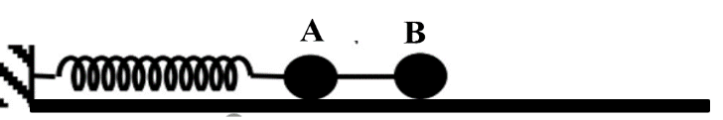Hệ được đặt trên mặt phẳng nằm ngang nhẵn, cách điện, không ma sát trong một điện trường đều có cường độ hướng dọc theo trục lò xo (Hình 3). Ban đầu hệ nằm yên, lò xo bị dãn. Cắt dây nối hai vật, vật A dao động điều hòa.

*Hình 3*

1. Tính tốc độ của vật A khi lò xo không biến dạng và vị trí của vật tại đó tốc độ của nó bằng ½ tốc độ cực đại.
2. 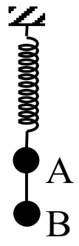Xác định khoảng cách giữa A và B khi lò xo có chiều dài ngắn nhất lần đầu tiên?
3. Hệ treo thẳng đứng trong điện trường đều có  thẳng đứng từ trên xuống (Hình 4). Hệ đang đứng yên ở vị trí cân bằng, người ta đột ngột ngắt điện trường. Vật B chuyển động đi lên, khi B bắt đầu đổi chiều chuyển động thì bất ngờ bị tuột khỏi dây nối. Bỏ qua các lực cản, lấy 
4. Xác định khoảng thời gian từ khi vật B bị tuột khỏi dây đến khi B rơi đến vị trí ban đầu của nó (khi vừa ngắt điện trường).
5. Xác định độ cao cực đại của vật A so với vị trí ban đầu của nó.

*Hình 4*

**Câu 4** *(4,0 điểm).*

Ở bề mặt nước, tại điểm O có một nguồn sóng dao động theo phương vuông góc với mặt nước với tần số . Trên một phương truyền sóng từ O, khoảng cách giữa 10 đỉnh sóng liên tiếp là 18cm. Coi sóng truyền theo mọi phương là như nhau, bỏ qua sự mất mát năng lượng.

1. Xác định tốc độ truyền sóng trên mặt nước.
2. Điểm M thuộc mặt nước cách O một đoạn 12cm. Hỏi trên đoạn OM có bao nhiêu vị trí tại đó phần tử môi trường dao động cùng pha với nguồn O, lệch pha  so với nguồn O?
3. Điểm N thuộc mặt nước cách O đoạn  và tam giác OMN vuông tại O. Xác định số vị trí trên đoạn MN tại đó phần tử môi trường dao động ngược pha với nguồn O

**Câu 5** *(2,0 điểm).*

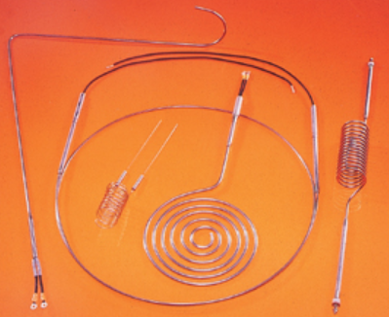Microheater là một thiết bị làm nóng nhỏ được dùng cho bề mặt của chất nền không dẫn điện (Hình 5). Điện trở gia nhiệt ở nhiệt độ phòng là . Sau khi đặt hiệu điện thế , dòng điện  thì nhiệt độ thiết bị đạt . Điện trở của thiết bị trong vùng nhiệt độ này phụ thuộc tuyến tính vào nhiệt độ, tức là , trong đó . Giả sử công suất tỏa nhiệt ra môi trường tỉ lệ thuận với độ chênh lệch nhiệt độ thiết bị và nhiệt độ phòng, tức là , trong đó *k* không đổi.

*Hình 5*

1. Xác định các giá trị của và hằng số *k*?
2. Xác định nhiệt độ thiết bị (càng chính xác càng tốt) khi đặt hiệu điện thế *.*

------------------- HẾT -----------------

*Họ và tên thí sinh: .......................................................................... Số báo danh: .......................*